東海大學 2020高中寒假營隊

營隊別 | 性質 | 對象 | 活動期間 | 時間 | 學費
高中生態觀察冬令營 | 全天 | 高一～高三 | 2/5(三)~2/7(五) | 09:00-16:00 | 5,500元  (另有優惠辦法)
Python/R語言。大數據AI 體驗高中冬令營 | 全天 | 高一～高三 | 2/5(三)~2/7(五) | 09:00-16:00 | 5,500元  (另有優惠辦法)
空服員航空高中冬令營 | 全天 | 高一～高三 | 2/5(三)~2/7(五) | 09:00-16:30 | 5,500元  (另有優惠辦法)
創意建築高中冬令營 | 全天 | 高一～高三 | 2/5(三)~2/7(五) | 09:00-16:00 | 5,500元  (另有優惠辦法)
報名截止日1月8日

附註：
1.各營隊學費另訂有優惠辦法，請詳閱各營隊說明。
2.為配合家長上、下班時間，上午營隊可於7:40後送來學校，下午營隊請於18:00前接回。

※活動期滿出席率及格之學生由東海大學推廣部發給『結業證書』※

高中生態觀察冬令營
±課程介紹： | 在東海這片美麗的校園中，投入博士級講員師資，使用東海大學生命科學系在過去幾十年所累積的豐富教學研究設備及經驗，比照訓練大學生的課程標準，進行陸域及水域的食農生態調查技術實作，並帶領學員體驗熟悉生物分子學的操作技術。
±課程期間： | 2月5日～7日(週三至週五)09:00~16:00(共三天)
±名額及費用： | 學費：5,500元 報名截止日：2020/1/8  (一)本校同仁子女、特惠85折4,675元  (二)三人團報優惠9折4,950元  (三)逾截止日繳費或未檢附證明文件者恕不優待  *報名後請勿繳費，確認開班將主動發函通知  說明：  1.學費含午餐、保險費及上課用教材、設備  2.活動請穿著長褲，長袖衣物，運動鞋，遮陽之帽子，以及個人飲用水
±上課地點： | 東海大學
±師 資： | 卓逸民:美國密西根州立大學生物學博士、東海生命科學系教授兼勞作教育指導長  黃博森:東海小棧營運經理
±課程內容：
 | 第一天 | 第二天 | 第三天
上午 | 蜂學介紹與實作  蜜蜂生物學  蜂群管理實作  蜂產品實作 | 分子生物學技術實作  微量吸管介紹與實作  電泳膠體製備  電泳膠跑膠與染膠實作 | 魚學介紹與實作  魚類生物學及仿生生醫應用  魚類調查方法及上標演練  捉放法理論介紹與實作
午休 | 匠培咖啡美食饗宴 | 匠培咖啡美食饗宴 | 匠培咖啡美食饗宴
下午 | 樹冠層調查技術  攀樹體驗  豆袋投擲練習  攀樹技術實作 | 農學介紹與實作  大肚山甘蔗古往今來  甘蔗採收及榨汁體驗  手工黑糖DIY | 樹冠層調查技術成果驗收

Python/R語言。大數據AI 體驗高中冬令營
±課程介紹： | 由本校資管系專業教師帶領，運用Python/R程式為工具，體驗如何用資料做遊戲數據分析，引導學生學習資料分析使用方式，讓學生感受不一樣的資訊教學，日後可運用於高中課程與大學推甄使用。  大部分的AI學習者不缺想法，缺的是作法。本課程帶您學會Python/R解決問題的思維流程，進而能實作出自己專屬的AI 機器學習模型。教學著重實作，讓您從動手實作的過程中，一步步紮穩基礎的技術，逐漸揭開人工智慧的奧妙，激發更多的學習興趣。  本課程是由具豐富教學經驗的老師所設計，不管您有沒有學過程式設計，只要跟著我們規劃的進度，我們保證您一定能學會Python/R的基本知識。課堂上的範例教學均有詳細的程式碼與說明，照著講師的教學，您可以輕鬆實現人工智慧的成果，不用擔心學不會。  AI世界主流程式語言–Python/R，屬於高階程式語言，易讀好上手又有膠水語言的美譽，也就是說很容易將其他語言撰寫的程式進行整合與封裝。教學生主流語言，才跟得上時代脈動，永保競爭力。
±課程期間： | 2月5日～7日(週三至週五)09:00~16:00(共三天)
±名額及費用： | 學費：5,500元 報名截止日：2020/1/8  (一)本校同仁子女、特惠8折4,400元  (二)三人團報優惠9折4,950元  (三)逾截止日繳費或未檢附證明文件者恕不優待  *報名後請勿繳費，確認開班將主動發函通知  說明：  1.學費含午餐、保險費及上課用教材、設備
±上課地點： | 東海大學
±師 資： | 姜自強  學歷：成功大學工程科學(資訊與網路組)博士、資訊管理系副教授  專長：大數據分析、aws 雲端計算、物聯網與無線感測網路、智慧居家照護系統、醫療資訊系統與數據分析、文字探勘、Cisco 網路管理、ISO 27001資訊安全系統
±課程內容：
   | 課程內容
  1 | 讓您使用圖表與動畫來理解資料分析 – 以遊戲為範例
  2 | 手把手政府開放式資料與大數據資料分析
  3 | 手把手AI機器學習
  4 | 大學推甄小論文製作
空服員航空高中冬令營
±課程介紹： | 空姐＆空少的形象一直是許多行業學習仿效的標竿，也是許多人夢想憧憬的對象，空服員的養成包含由內而外的素養和訓練，訓練的課程包含國際禮儀、美姿美儀、髮型服裝、基本美學及化妝，出國常用的旅遊英語會話，此外還有用餐及喝下午茶的禮儀等，非常適合培養氣質品味，學習合宜的應對進退及美好儀態的課程。
±課程期間： | 2月5日～7日(週三至週五)09:00~16:30(共三天)
±名額及費用： | 學費：5,500元報名截止日：2020/1/8  (一)本校同仁子女、特惠8折4,400元  (二)三人團報優惠9折4,950元  (三)逾截止日繳費或未檢附證明文件者恕不優待  *報名後請勿繳費，確認開班將主動發函通知  說明：  1.學費含午餐、保險費及上課用教材、設備
±上課地點： | 東海大學
±師 資： | 彭瑞芝：彰化師範大學博士班、東海大學餐旅管理碩士，曾任西北航空、國泰航空、及聯合航空國際空服員、座艙長，有20年國際空服員經驗  游語柔：復興航空 國際、國內線空服員，中興大學、逢甲大學國際禮儀 講師
±課程內容：
 | 第一天-國際禮儀 | 第二天-妝髮教學 | 第三天-空服忙什麼
內容 | 空服員基礎訓練  面試技巧、禮儀  商務禮儀  國際禮儀 | 深受男女老少歡迎的服儀與彩妝  課堂實作  酒類、咖啡、茶的禮儀 | 常見機型介紹  機艙及機上常用術語介紹  機上緊急事故、逃生處理  服務禮儀和接待技巧

創意建築高中冬令營
±課程介紹： | 東海大學創意與藝術學院為臺灣知名之學術單位，其中建築、景觀等系尤為出色，為臺灣學子首項報考的學校，本次冬令營結合該院及校外優秀師資組成堅強教學團隊，輔以台灣建築閩南建築和風設計及現任優秀建築特色參訪，對培養未來建築與景觀人才必有實質幫助。
±課程期間： | 2月5日～7日(週三至週五)09:00~16:00(共三天)
±名額及費用： | 學費：5,500元 報名截止日：2020/1/8  (一)本校同仁子女、特惠8折4,400元  (二)三人團報優惠9折4,950元  (三)逾截止日繳費或未檢附證明文件者恕不優待  *報名後請勿繳費，確認開班將主動發函通知  說明：  1.學費含午餐、保險費及上課用教材、設備
±上課地點： | 東海大學
±師 資： | 郭奇正：臺灣大學建築博士、東海大學建築中心主任  李麗雪：臺灣大學園藝博士、東海大學景觀系主任  陳水添：臺灣大學建築碩士、麗明營造公司副總經理、東海大學兼任講師  王 磊：專業室內設計事務所負責人、逢甲大學兼任助理教授
±課程內容：
  第一天
  上午 | 主題：中國城市建築規劃與研究  主講：郭奇正博士
  下午 | 主題：台灣休憩園區之規劃案例  主講：李麗雪博士
  第二天
  上午 | 上午前往彰化永靖成美文化園區，內有百年整建之「成美公堂」及匠心獨具之和園。賦予農村生命，園內柔和景觀工藝精華，為台灣建築景觀設立新典範，承習古宅修復之成美公堂，並由老匠師精心打作之大木作，夾泥牆施作之法，也是建築技藝的最佳傳習所。
  下午 | 下午前往台中民俗公園，是全台最早規劃的，園區以清末閩式建築為主，民藝區亦提供市民動態活動。之後前往台中市和風建築系列：道禾六藝文化館及台中文學館。
  第三天
  上午 | 主題：建築結構學與建築新工法  主講：陳水添副總經理
  下午 | 主題：建築與室內設計賞析  主講：王磊設計師

如何報名

1 |   請至http://eec.thu.edu.tw/或掃描QR code  或搜尋關鍵字「東海大學推廣部」  進入東海大學推廣部網站
2 | 點選網站上方「登入」按鈕  
3 | 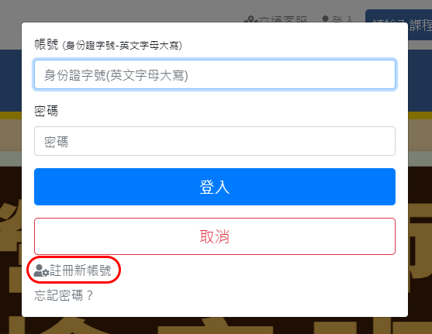  已有本部學員身分者，請直接登入(請登入學生本人的帳號)  如果沒有學員身分，請點選「註冊新帳號」
3.5 | 註冊新帳號時，請輸入學生本人的資料，並於「收據抬頭」處輸入監護人姓名
4 | 登入或註冊完成後，點選網站上方的「課程」下拉式選單，選擇「高中營隊」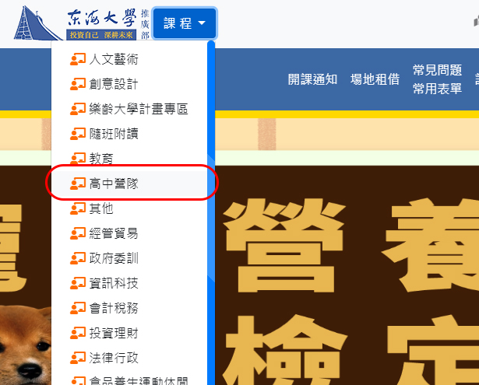
5 | 點選您喜歡的課程完成報名即可

營隊報名須知：
（一）結業證書：活動期滿出席率及格之學員由東海大學推廣部發給『結業證書』。
（二）費用說明：參加全天營隊或參加同期間上午及下午營隊者，將提供午餐。
（三）有氣喘、過敏、心臟病或其他特殊身、心理狀況者，請先行向醫師諮詢，確認狀況許可後再行報名，請於報名表特別註明，若因而發生意外或事故，本部恕不負責。在營期間若學童未能遵守營隊規範，本部保留退訓權利，費用恕不退還。
（四）招生名額：各營隊以繳費順序錄取，額滿為止。
（五）諮詢專線：(04)23591239轉661或208 免付費服務電話：0800-663688（行動電話除外）
（六）繳費作業：為開立收據之需要，網路報名請於『收據抬頭』欄位填入『監護人姓名』
1.ATM 轉帳繳費：報名後依畫面中出現之兆豐銀行虛擬帳號轉帳繳費(以網路ATM或提款機繳費)。
2.臨櫃繳費：週一至週五8:00 ～20:00及週六、週日 8:00 ～16:00 請至東海大學省政研究大樓一樓櫃台。現場接受現金、即期支票、刷卡繳費。
3.傳真刷卡繳費：請至東海大學廣部首頁『常用表單』下載申請表格填寫後傳真至 04-23590922即完成信用卡傳真繳費。
4.以郵政匯票或支票繳納；受款人抬頭：東海大學，掛號寄至『40799台中市西屯區東海大學1175信箱，推廣部』
(七) 退費規定：
1.於各營隊報名截止日前申請退費，經核准可退還學費百分之九十。（如已產生實際花費，亦須予扣除）
2.於實際上課時數達總時數三分之一前申請退費，經核准可退還學費百分之五十；逾期不得以任何理由請求退費或延期。
3.營隊於進行當中，如遇有不可抗力之情事（如颱風、地震、流行病等），為確保學員之安全，得由本部決定提前結束，並於計算全部成本後，退還未發生之費用。
(八) 退費程序：本部保留開課與否之權利，如遇人數不足停開，將以轉帳方式全額退費，屆時將請學員家長（或監護人）提供身分證字號及帳戶號碼，俾辦理退費轉帳作業。為符合學校會計作業流程，退費作業自申請至入帳約須2-3週的時間（扣除例假日），尚請家長諒察。

